Лабораторная №1
Образ: httpd:2.4-alpine (Apache → /usr/local/apache2/htdocs)
Порт: 8081 (8080 у меня занят, поэтому на другом)

- Версии и теги
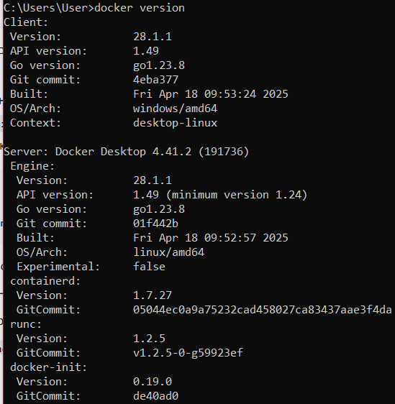
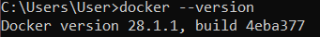

- Первый запуск сервиса (detached)
Запустите контейнер в фоновом режиме с именем lab-web-<USERNAME> и доступом по http://localhost:8080.
Я делаю на 8081 порту:
-d — запуск контейнера в фоновом режиме
-p 8081:80 — проброс порта 80 из контейнера на порт 8081 хоста
тег 2.4-alpine
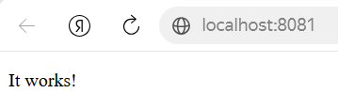

Затем перезапустите сервис на любом свободном порту по вашему выбору
На 8082 порту:
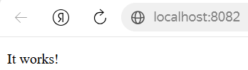

- Том (bind-mount): сайт/данные из папки хоста
Создаем папку на хосте
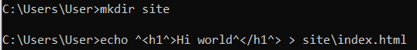
Перезапускаем:
%cd%/site — папка на хосте
/usr/local/apache2/htdocs — путь для Apache
:ro —read-only

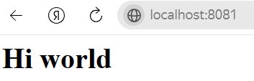

Меняем:
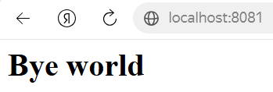

Данные переживут удаление контейнера, они хранятся на хосте, а не внутри контейнера.
(Лекция 3. Том для хранения данных)
- Интерактив / exec
Войдите внутрь работающего контейнера интерактивно.
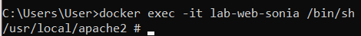
Просмотрите содержимое каталога со статикой.
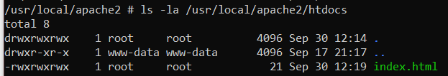
Попытайтесь создать файл внутри каталога статики — зафиксируйте ошибку.
Перезапустите lab-web- с тем же bind-mount без :ro (read-write) и повторите создание файла.
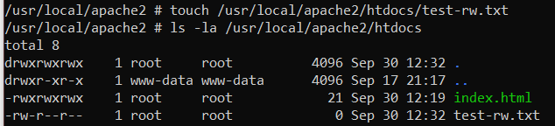
Убедитесь, что он появился на хосте.
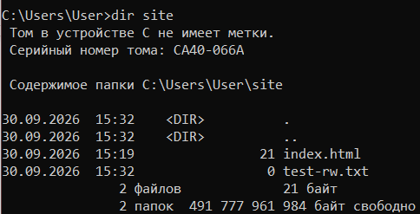

(Лекция 2. Exec)
- Логи и attach
Сгенерируйте HTTP-запросы: откройте страницу сервиса в браузере несколько раз; обновите; попробуйте несуществующий путь (например, /nope) для 404.
http://localhost:8081

http://localhost:8081/no
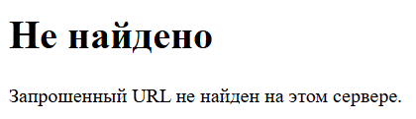
При обновлении или открытие нескольких страниц ошибок нет.
Посмотрите последние строки журнала контейнера:
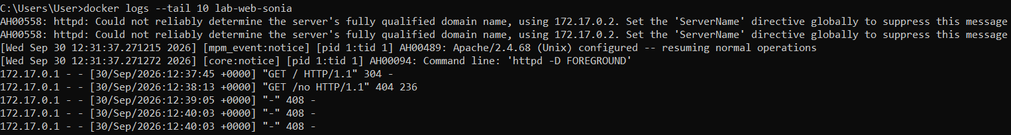
Прикрепитесь к основному процессу контейнера, затем корректно отстыкуйтесь, не останавливая его.
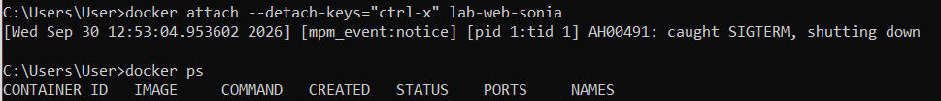
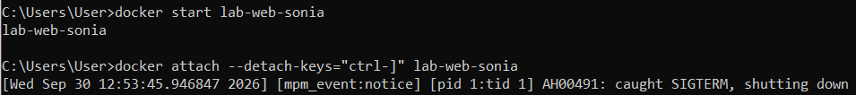
(Windows Terminal перехватывает комбинации, я попробовала явно задавать клавиши, но все равно не работает. Работает только ctrl+c, но он останавливает контейнер)

Как вариант использовать logs -f (f- следить)
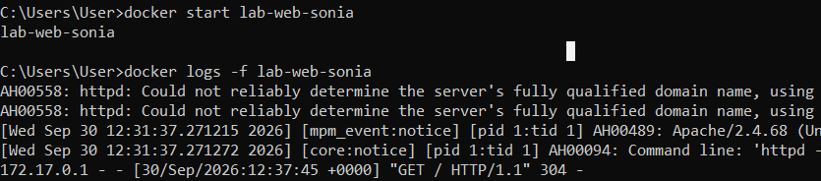
После ctrl+c контейнер не останавливается.
- Краткоживущий процесс
Запустите контейнер, который сразу завершится после выполнения короткой команды (например, вывод строки).
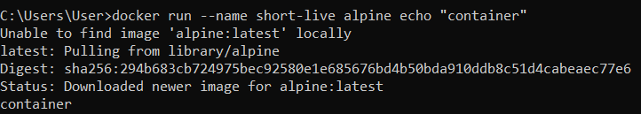
Найдите этот контейнер в списке остановленных.
echo вывела строку и завершилась. Главный процесс выполнился, поэтому контейнер докер остановил его.

- Inspect
Получите подробную информацию по lab-web-<USERNAME>. Найдите блоки Mounts и Ports.
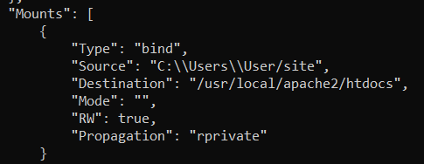
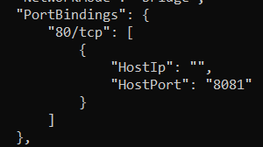

- Чистка
Корректно остановите и удалите контейнеры с именами из этой лабы.
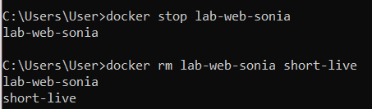
(остался только мой контейнер, не обращайте на него внимание)

Удалите один из использованных образов. Если не удалось — объясните почему и как это исправить.
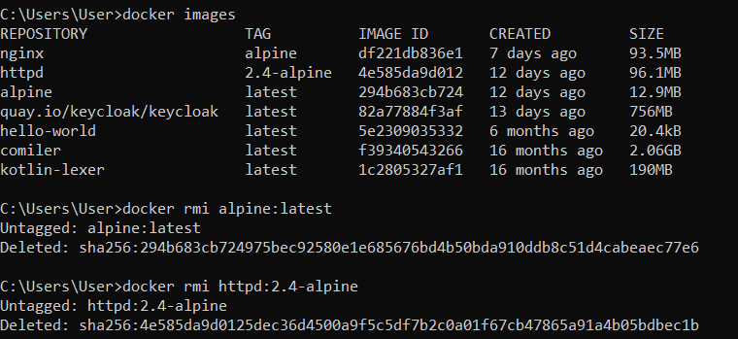

Мини-квиз
- Что произойдёт с данными, созданными внутри контейнера, если удалить контейнер без тома?
Они удалятся, тк хранятся внутри контейнера
- Чем отличается порт хоста от порта в контейнере?
Порт хоста - это порт на физической машине
Порт в контейнере - это порт внутри изолированной среды контейнера
- Для чего нужна пара флагов интерактивного запуска, и когда одного из них достаточно?
-i (интерактивный) - оставляет открытым ввод. Вместе -it нужны чтобы войти в контейнер и работать в нём как в обычном терминале
- Что показывает Mounts в inspect и как понять, что это именно bind-mount?
Mounts показывает, какие тома или папки хоста смонтированы в контейнер. В "Type" указано "bind" и в "Source" указан путь на хосте, то это bind-mount.
- Почему образ может не удаляться, и что нужно сделать перед удалением?
Образ не удаляется, если существуют контейнеры (даже остановленные), которые были созданы из этого образа. Перед удалением образа нужно удалить все такие контейнеры командой docker rm.

